2019年11月15日
報道関係者各位

モコモコわんちゃんの冬がやってきた！

愛犬ポータルサイト“ワンダホー”で

『冬のコスプレ愛犬フォト』コンテストを開催！

キャンピングカー株式会社（東京都千代田区、代表取締役社長：頼定 誠）は、フォトコンテスト・迷子犬など様々なコンテンツを展開している、愛犬ポータルサイト“ワンダホー”にて『冬のコスプレ愛犬フォト』コンテストを2019年11月5日～2020年2月4日の期間で開催したことをお知らせ致します。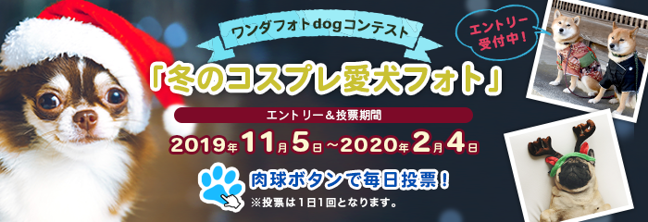
肌寒い冬の季節がやってきました。クリスマスやお正月や節分など、冬はイベントが多く愛犬のコスプレ機会も多くなる時期。この時期に収めた写真をワンダホーのフォトコンテストにエントリーして愛犬自慢しちゃいましょう！

■ワンダフォトdogコンテストとは
テーマに沿った、愛犬の写真を投稿して、ユーザーは写真に対しての評価を行えます。肉球数で競い合い、上位に入賞した方には豪華特典をプレゼントなど、愛犬と飼い主が楽しめるフォトコンテストです。
▼フォトコンテスト参加はこちらから▼
https://pettokei.com/contest

■ワンダホーとは
「ワンダホー」は、家族のような存在の愛犬をみんなに自慢できるリアルタイムのフォトコンテスト機能、災害時などに役立つ大切な愛犬を探せる迷子犬機能など、様々なコンテンツを配信しているポータルサイトです。「ワンダホー」は、ワンちゃんを飼っている人も飼っていない人も、これから飼う人にも、すべての愛犬家に役立つコンテンツを目指します。

【ワンダホー ダウンロードURL】
＜iOS 無料アプリ＞App Storeカテゴリー：ライフスタイル
URL：http://apple.co/2sx8y8S
＜Android 無料アプリ＞Google Play カテゴリー：ライフスタイル
URL：https://play.google.com/store/apps/details?id=net.fineseed.wandaho&hl=ja
＜サイトURL＞https://pettokei.com/
※PC・スマートフォン版共通のURLです。

名 称： キャンピングカー株式会社
所在地： 〒101-0051 東京都千代田区神田神保町1-24 ハクバビル3F
代 表： 代表取締役社長 頼定 誠
ＵＲＬ： https://camping-car.co.jp/
本リリースに関するお問い合わせはこちらまで
キャンピングカー株式会社
問合せ：contact@camping-car.co.jp
TEL：03-5577-6245 Fax：03-5577-6246
http://www.fineseed.net/

